Bilancio Sociale 2025



Promuoviamo la prevenzione e sogniamo ospedali efficienti e tecnologicamente all’avanguardia,
capaci di offrire ambienti accoglienti e umanizzati, dove la sicurezza
non riguardi solo gli spazi, ma sia il principio guida
di ogni gesto e procedura per una cura personalizzata.

Luoghi dove ogni persona venga accolta con empatia,
rispetto e attenzione



Sommario
Sommario 1
1. Premessa / Introduzione 3
Lettera della Presidente 3
2. Nota metodologica e modalità di approvazione, pubblicazione e diffusione del bilancio sociale 5
3. Informazioni generali sull’ente 6
Informazioni generali 6
Aree territoriali di operatività 6
Valori e finalità perseguite (missione dell’ente) 7
Attività statutarie individuate e oggetto sociale (art. 5 D.Lgs. 117/2017) 7
Storia dell’organizzazione 8
4. Struttura, governo e amministrazione 9
Consistenza e composizione del Consiglio di Amministrazione 9
5. Persone che operano per l’ente 11
Tipologie, consistenza e composizione del personale retribuito 11
Partnership e collaborazioni 11
6. Obiettivi e attività 2025 13
Alta formazione e formazione continua 13
Dotazioni tecnologiche 17
Ricerca 18
Cultura e salute 20
Informazione della popolazione e public engagement 25
7. La valutazione di impatto sociale 28
8. Situazione economico-finanziaria 29
Oneri e costi 29
Proventi e ricavi 29
Risultato d’esercizio 30
Analisi della liquidità 30
9. Altre informazioni 31
Attività 2026 31
Indicazioni su contenziosi/controversie in corso 32
Altri aspetti di natura sociale, parità di genere, rispetto dei diritti umani 32
Nota di redazione 32
10. Monitoraggio svolto dall’organo di controllo 33
Attestazione dell’organo di controllo 33

1. Premessa / Introduzione

Lettera della Presidente

Care Lettrici, cari Lettori, gentili Soci Onorari, Sostenitori e Aderenti e Partner della Fondazione,

con questo secondo Bilancio Sociale vi presentiamo un anno, il 2025, che ha segnato un passaggio storico per la nostra Fondazione: il 18 dicembre 2025 il Consiglio di Amministrazione e l’Assemblea hanno approvato il nuovo Statuto e, a far data dall’11 febbraio 2026, il nostro Ente è stato iscritto nella sezione “Altri Enti del Terzo Settore” del Registro Unico Nazionale del Terzo Settore. Dopo sedici anni come Organizzazione Non Lucrativa di Utilità Sociale, Medicina a Misura di Donna è oggi, a tutti gli effetti, una Fondazione ETS.
Si tratta di un traguardo che non cambia la nostra missione, ma ne rafforza gli strumenti: maggiore trasparenza verso i nostri stakeholder, una governance più solida e, a partire da questo documento, una rendicontazione sociale che diventa prassi annuale.
Una missione che si traduce in impatto
Anche nel 2025 abbiamo operato con una visione integrata e sistemica sugli assi storici della nostra missione: innovazione scientifica e tecnologica, alta formazione, ricerca, public engagement, umanizzazione della cura e dei suoi luoghi. A questi si affianca, in prospettiva, un nuovo capitolo strategico dedicato alla promozione della salute e alla prevenzione, che partirà dalle nuove generazioni.
Tra i risultati di cui siamo più orgogliosi:
- il progetto “Chirurgia Ginecologica di precisione”, che grazie al sostegno della Fondazione Compagnia di San Paolo e di Intesa Sanpaolo per il Sociale ha permesso di dotare l’Ospedale Sant’Anna di quattro colonne laparoscopiche, sei sistemi di integrazione ECO SMART e una piattaforma ecografica multidisciplinare di altissima prestazione. Siamo ora in attesa dell’autorizzazione regionale per l’acquisizione della piattaforma robotica;
- il consolidamento della linea di ricerca sulle “disabilità invisibili”, con la pubblicazione di un articolo scientifico sull’endometriosi, la prosecuzione degli studi sulle cefalee femminili e l’avvio del progetto “Sviluppo di un lab on a chip per la diagnostica precoce non invasiva dell’endometriosi”, sostenuto dal Fondo Italiano per le Scienze Applicate che ci ha consentito di attivare una nuova borsa di Dottorato di Ricerca in convenzione con l’Università degli Studi di Torino;
- la nuova borsa di ricerca sul ben-essere di chi cura, “La Meditazione Trascendentale come strumento per la gestione dello stress lavoro-correlato”;
- il proseguimento del progetto S.O.M.A.: Arte e Neuroscienze, che ha già coinvolto sei workshop di donne con vissuto oncologico, e che la Fondazione Compagnia di San Paolo ha scelto di sostenere, in parte, con un riconoscimento dedicato al nostro impatto decennale su Cultura e Salute;
- il traguardo delle 500 “Vitamine Jazz” erogate dal vivo in ospedale e il consolidamento a 51 musei della rete di “Nati con la Cultura – il Passaporto Culturale”;
- il rafforzamento della nostra struttura organizzativa, con l’ingresso nella rete nazionale Assifero e l’avvio, con la società Kudu S.r.l. Società Benefit, di un percorso di rinnovamento digitale e di comunicazione che renderà più solida ed efficace la nostra capacità di raccolta fondi.

Nulla di tutto questo sarebbe stato possibile senza la rete di fondazioni, imprese, enti pubblici, club di servizio, professionisti, cittadini, operatori sanitari, artisti e ricercatori che ogni anno scelgono di condividere con noi una visione di salute come bene collettivo. A tutti loro, e in particolare ai/alle nostri/e Soci/e Aderenti e Onorari/e che animano le Corse-Camminate di Torino e Rivarolo, al Vitamine Jazz Festival e a tante altre iniziative di comunità, va la nostra più sincera gratitudine.
Continuiamo questo cammino insieme, con la consapevolezza che allungare la vita in salute richiede un processo di cura integrato e personalizzato, che valorizzi la prevenzione e promuova stili di vita sani come responsabilità condivisa.

Con viva riconoscenza,

Chiara Benedetto
Presidente Fondazione Medicina a Misura di Donna ETS

2. Nota metodologica e modalità di approvazione, pubblicazione e diffusione del bilancio sociale
La Fondazione Medicina a Misura di Donna ha recepito le disposizioni indicate nel D.lgs. 117/2017 adeguando, in data 18 dicembre 2025, il proprio Statuto per operare come Ente del Terzo Settore (di seguito E.T.S.). A far data dall’11 febbraio 2026, con Determinazione Dirigenziale della Giunta Regionale del Piemonte, l’Ente è stato iscritto con rep. 164699 nella sezione “Altri Enti del Terzo Settore” del Registro Unico Nazionale del Terzo Settore (RUNTS), completando così il passaggio definitivo da ONLUS a ETS avviato negli anni precedenti.
Il presente documento costituisce il secondo Bilancio Sociale della Fondazione, redatto in continuità con la prima edizione (relativa all’esercizio 2024) e in conformità alle linee guida adottate con Decreto del Ministro del Lavoro e delle Politiche Sociali del 4 luglio 2019, ai sensi dell’art. 14 del D.lgs. 117/2017.
Il bilancio sociale può essere definito come uno strumento di rendicontazione delle responsabilità, dei comportamenti e dei risultati sociali, ambientali ed economici delle attività svolte dalla Fondazione. Da tale definizione derivano le seguenti indicazioni:
- la necessità di fornire informazioni ulteriori rispetto a quelle meramente economiche e finanziarie;
- la possibilità, per i soggetti interessati, di conoscere il valore generato dall’organizzazione ed effettuare comparazioni nel tempo dei risultati conseguiti.
In questo modo il bilancio sociale si propone di:
- fornire a tutti gli stakeholder un quadro complessivo delle attività, della loro natura e dei risultati della Fondazione;
- promuovere un processo interattivo di comunicazione sociale.
Il Bilancio Sociale viene approvato dal Consiglio di Amministrazione, nei termini di legge, successivamente al bilancio di esercizio e alla relazione di missione, secondo i dettami previsti dallo Statuto e dalla disciplina civilistica. A seguito dell’approvazione, la Fondazione pubblica il documento sul proprio sito istituzionale, dove resta disponibile per la consultazione da parte di tutti i portatori di interesse.

3. Informazioni generali sull’ente

Informazioni generali
Nome dell’ente | Fondazione Medicina a Misura di Donna ETS (già Onlus)
Codice fiscale | 97721930010
Partita IVA | —
Forma giuridica e qualificazione ai sensi del Codice del Terzo Settore | Fondazione – Ente del Terzo Settore (Altri Enti del Terzo Settore), iscritta al RUNTS con rep. 164699 dell’11/02/2026
Indirizzo sede legale | Torino, Via Pietro Micca, 9
Indirizzo sede operativa | Torino, Via Ventimiglia, 1, c/o Struttura Complessa Universitaria di Ginecologia e Ostetricia 1 – Presidio Ospedaliero S. Anna, A.O.U. Città della Salute e della Scienza
Telefono | 352.0420348
Sito Web | www.medicinamisuradidonna.it
Email | presidente.fondazionemamd@gmail.com; info@medicinamisuradidonna.it
Pec | medicinaamisuradidonna@legalmail.it
Fondo di dotazione | Euro 82.000,00, interamente versato

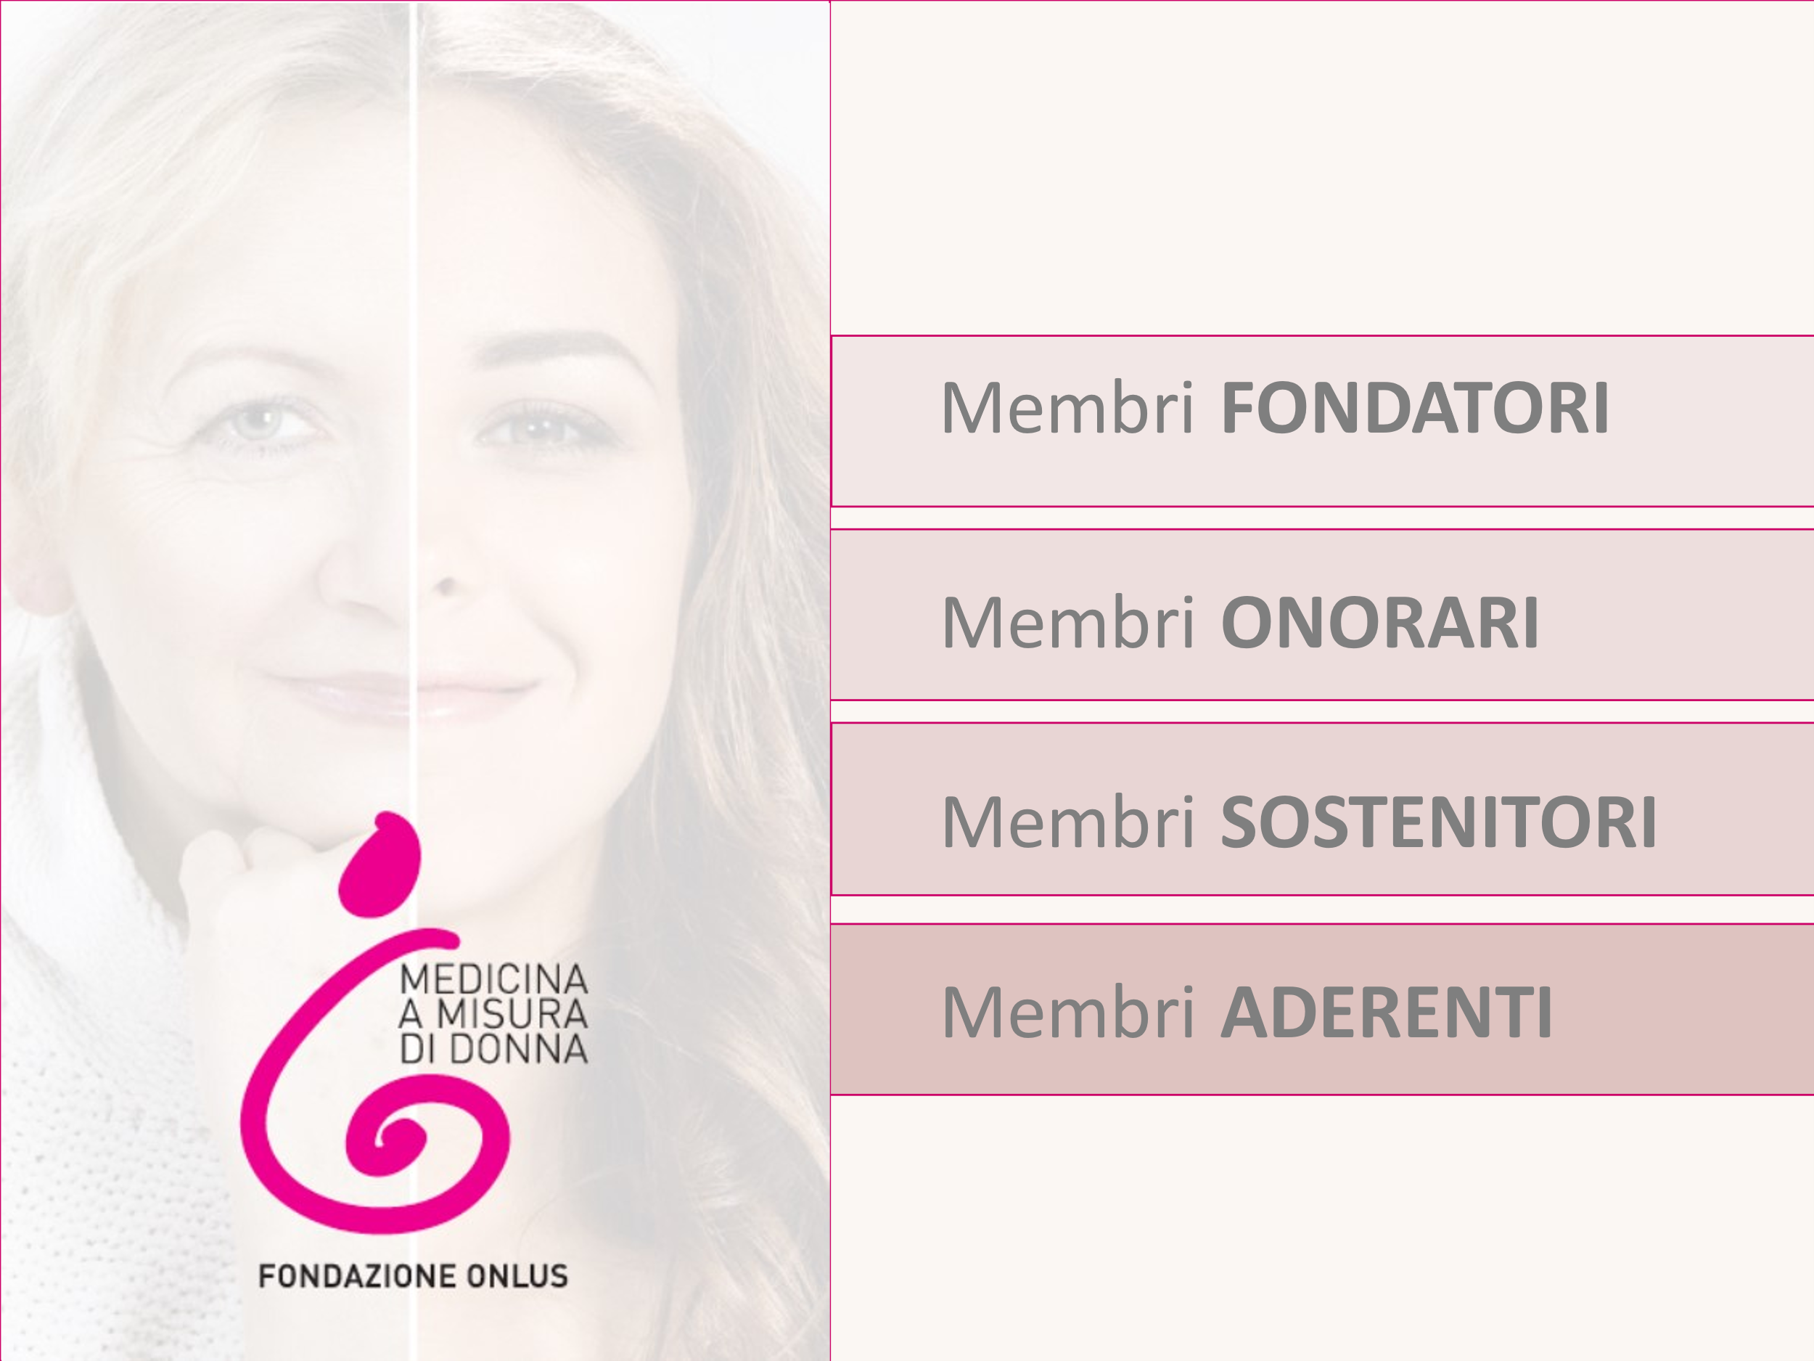
Descrizione dei membri della Fondazione

12 persone fisiche

43 persone fisiche
2 persone fisiche e 2 persone giuridiche
94 persone fisiche

Aree territoriali di operatività
Anche nel 2025 la Fondazione ha mosso i propri passi dall’Ospedale Sant’Anna di Torino, centro di riferimento nazionale per la cura della donna, per trasformarlo, a fianco delle istituzioni e del personale sanitario, in un modello di riferimento anche per la capacità di accoglienza e di benessere delle pazienti e delle loro famiglie.
L’area di operatività dell’Ente è principalmente la Regione Piemonte; tuttavia, alcuni progetti — in particolare quelli di ricerca e formazione (es. programmi GESEA, progetto Music & Motherhood con l’Istituto Superiore di Sanità) — sono realizzati in collaborazione con realtà di livello nazionale e internazionale.

Valori e finalità perseguite (missione dell’ente)
La Fondazione Medicina a Misura di Donna, costituita nel 2009 e oggi al diciassettesimo anno di vita, persegue la propria missione a fianco delle Istituzioni, dell’Università e dell’Azienda Ospedaliera, delle Imprese e dei Cittadini, lungo cinque assi:
- innovazione scientifica e tecnologica;
- alta formazione;
- public engagement;
- ricerca;
- umanizzazione della cura e dei suoi luoghi.
Nel 2025 l’Ente ha annunciato l’apertura di un nuovo capitolo strategico, trasversale a tutti gli assi storici, dedicato alla promozione della salute e alla prevenzione primordiale, primaria, secondaria e terziaria, con l’obiettivo di aumentare la vita in salute partendo dalle nuove generazioni.

Attività statutarie individuate e oggetto sociale (art. 5 D.lgs. 117/2017)
Sin dalla propria costituzione l’Ente non ha scopo di lucro, è aconfessionale e apolitico. Con il nuovo Statuto approvato il 18 dicembre 2025 e l’iscrizione al RUNTS, la Fondazione persegue finalità civiche, solidaristiche e di utilità sociale mediante lo svolgimento, in via esclusiva o principale, di attività di interesse generale di cui all’art. 5 del Codice del Terzo Settore, con particolare riferimento ai settori dell’assistenza sociale e socio-sanitaria e della beneficenza. In particolare l’Ente ha lo scopo di mettere al servizio della salute delle donne le più recenti scoperte scientifiche e l’evoluzione tecnologica, con un approccio bio-psico-sociale che vada oltre la patologia, con cure sempre più personalizzate che partano dalla prevenzione e dalla consapevolezza che la salute inizia da corretti stili di vita.
Gli obiettivi statutari citano:
- promuovere l'umanizzazione dei luoghi di cura che operano specificamente in campo ginecologico e ostetrico;
- promuovere iniziative volte a garantire la sicurezza e a migliorare la qualità di vita della donna assistita sia in ambito ospedaliero che in altri ambiti;
- sostenere la ricerca scientifica e tecnologica in ginecologia e ostetricia;
- incentivare l'eccellenza tecnologica e l'alta specialità;
- favorire la crescita professionale degli operatori (professionisti e volontari) che assistono le donne con problemi ginecologici e ostetrici, anche mediante l'offerta di formazione e informazione effettuata con qualsiasi mezzo;
- promuovere e sostenere iniziative volte a diffondere la cultura della prevenzione nel campo della salute.
La Fondazione intende pertanto ideare, sostenere, organizzare e finanziare progetti, eventi e attività, nonché acquistare materiali e strumenti utili a far sì che scienza, tecnologia e arte vengano messe al servizio delle donne per raggiungere gli obiettivi di cui sopra.
Nel perseguimento delle proprie finalità, la Fondazione intende promuovere e favorire le relazioni con le istituzioni locali, regionali, nazionali, internazionali e con personalità e istituzioni italiane e straniere di qualsiasi natura giuridica che possano contribuire alla realizzazione delle attività e delle iniziative promosse dalla Fondazione stessa in tutte le proprie manifestazioni.
La Fondazione può, inoltre, stipulare accordi con istituzioni pubbliche e private, associazioni e movimenti organizzati di qualunque natura per la più libera e idonea fruizione o attivazione di servizi, studi ed attività connesse con gli scopi di cui sopra.
È vietato lo svolgimento di attività diverse da quelle sopra indicate salvo quelle ad esse direttamente connesse

Storia dell’organizzazione
La Fondazione è stata costituita il 10 novembre 2009 da un gruppo di 14 donne della società civile ed è stata riconosciuta il 3 febbraio 2010. È stata iscritta all’Anagrafe delle ONLUS dell’Agenzia delle Entrate il 19 novembre 2009 e, dopo un lungo percorso partecipato con l’attuale governance — che ha beneficiato anche di confronti professionali specialistici pro bono — ha completato nel 2025-2026 il passaggio da ONLUS a Ente del Terzo Settore.
La sede operativa è situata all’interno dell’Ospedale Sant’Anna – Azienda Ospedaliera Universitaria Città della Salute e della Scienza di Torino.
Ricerca scientifica e tecnologia al servizio della salute femminile. La Fondazione è promotrice di numerosi progetti scientifici sulle sfide più attuali della salute femminile: dalla prevenzione e cura dell’obesità in gravidanza alla depressione pre e post-partum, dagli stili di vita per pazienti con tumore mammario alla diagnosi precoce endometriosi, fino ai programmi di gestione dello stress per gli operatori sanitari. Grazie al sostegno di partner come l’Università di Torino, la Fondazione Compagnia di San Paolo e Intesa Sanpaolo per il Sociale, nel 2025 l’Ospedale Sant’Anna è stato dotato di colonne laparoscopiche, sistemi di integrazione ECO SMART e una piattaforma ecografica multidisciplinare di ultima generazione.
Alta formazione. In collaborazione con l’Università di Torino, la Fondazione ha contribuito alla nascita del REC – Research and Educational Center, centro per la formazione permanente in ostetricia e ginecologia accreditato a livello internazionale, sede dei corsi di sutura, dei corsi FALCONI sulle emergenze intrapartali e dei programmi propedeutici alla certificazione europea GESEA.
Informazione e prevenzione. La Fondazione sostiene programmi di informazione per la promozione della salute e la prevenzione delle principali patologie femminili in ogni fase della vita, con un’attenzione crescente, dal 2025, alla popolazione scolastica attraverso il Progetto Scuole avviato presso l’Istituto Sant’Anna di Torino.
Cultura, arte, musica. Con la piattaforma “Cultura e Salute”, decine di istituzioni culturali del territorio e progetti come il Cantiere dell’Arte con il Dipartimento Educazione del Castello di Rivoli, “Nati con la Cultura” e “Vitamine Jazz”, la Fondazione continua a costruire la relazione fra bellezza, cultura e benessere all’interno degli spazi di cura.

4. Struttura, governo e amministrazione
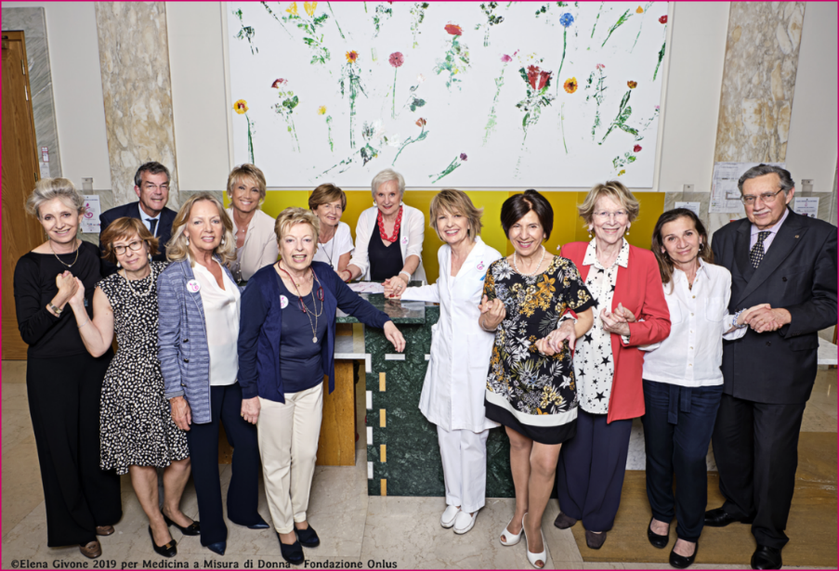
La Fondazione è retta da uno Statuto ed è diretta da un Consiglio di Amministrazione; è inoltre dotata di un Organo di Controllo. Il Consiglio di Amministrazione si riunisce regolarmente, in base alle necessità, e dà atto nei propri verbali delle deliberazioni assunte.

Consistenza e composizione del Consiglio di Amministrazione
Presidente – 2 Vice Presidenti – 7 Consigliere (dati riferiti al Consiglio in carica nel corso dell’esercizio 2025).
Nome e Cognome | Sesso | Data nomina | N. mandati | Carica
Chiara Benedetto | F | 27/04/2025 | 5 | Presidente
Laura Olivero | F | 27/04/2025 | 5 | Vice Presidente
Catterina Seia | F | 24/04/2025 | 5 | Vice Presidente
Anita Arnaudo | F | 24/04/2025 | 5 | Consigliera
Angela Colonna | F | 24/04/2025 | 5 | Consigliera
Vanda Maria Manfredi | F | 24/04/2025 | 5 | Consigliera
Paola Vaccarino | F | 24/04/2025 | 5 | Consigliera
Alessandra Maria Fissore | F | 24/04/2025 | 4 | Consigliera
Emanuela Lazzerini | F | 24/04/2025 | 5 | Segretaria
Maria Luisa Fassero | F | 24/04/2025 | 5 | Tesoriera

Il Consiglio di Amministrazione e il Collegio dei Revisori prestano la propria attività a titolo interamente gratuito. Nel corso del 2025 il Consiglio si è riunito regolarmente per la trattazione degli argomenti di propria competenza, dando atto delle relative deliberazioni nei verbali assembleari e consiliari.

Modalità di nomina e durata della carica
La nomina degli/delle amministratori/trici avviene durante l’Assemblea Annuale dei/lle Soci/e. I membri del Consiglio di Amministrazione restano in carica per 3 (tre) esercizi, fino all’Assemblea che approva il bilancio consuntivo relativo al terzo esercizio, e possono essere riconfermati/e. Il Consiglio è composto da un minimo di 5 a un massimo di 11 membri, nominati dall’Assemblea. In caso di morte o dimissioni di un/a Consigliere/a, si procede alla sostituzione per cooptazione, con il voto favorevole di due terzi dei componenti in carica.

Organo di controllo
In data 24 aprile 2025 è stato rinnovato l’intero Organo di Controllo, con assegnazione dell’incarico ai Dottori Commercialisti Revisori Legali Luca Tarditi (Presidente), Nicola Treves e Roberto Coda, per la durata di un triennio, con scadenza alla approvazione del Bilancio al 31 dicembre 2027.

Comitato Scientifico
Il Comitato Scientifico della Fondazione, nominato nel corso del 2025, è composto da:
- Prof.ssa Chiara Benedetto
- Prof. Luca Marozio
- Prof. Alberto Revelli
- Prof. Stefano Cosma
- Dott.ssa Annalisa Tancredi

Comitato d’Onore e di Sostegno e altri organismi
Con il nuovo Statuto, i Membri Sostenitori e i Membri Onorari sono confluiti nel Comitato d’Onore e di Sostegno. Le Fondatrici sono attualmente dodici persone fisiche; i membri Sostenitori sono due persone fisiche e due persone giuridiche; i membri Onorari sono quarantatré persone fisiche e i membri Aderenti 94 persone fisiche.
La Fondazione ha inoltre fatto il proprio ingresso, nel 2025, nella rete nazionale Assifero – Fondazioni di famiglia, impresa e comunità, per il dialogo con altri enti del Terzo Settore, la circolarità delle informazioni e la collaborazione potenziale.

5. Persone che operano per l’ente

Tipologie, consistenza e composizione del personale retribuito
La Fondazione non si avvale di personale dipendente, ma di borsisti e contrattisti che seguono i progetti di ricerca scientifica. Nel 2025 è stata erogata una borsa di ricerca e sono stati contrattualizzati due rapporti di lavoro autonomo professionale, entrambi funzionali ai progetti di interesse generale dell’Ente.
 | In forza al 2025 | In forza al 2024
Totale anzianità dei borsisti
< 6 anni | 1 | 3

 | In forza al 2025 | In forza al 2024
Totale anzianità dei contrattisti
< 6 anni | 2 | 1

Tipologia | Titolo della ricerca / progetto | Compenso annuo
BORSISTA – progetto “Prendersi cura di chi cura” | La Meditazione Trascendentale come strumento per la gestione dello stress lavoro-correlato (Dott. Giovanni Narducci, assegnata tramite bando) | € 20.000 (rinnovabile)
CONTRATTISTA – ricerca su disabilità invisibili | Endometriosi: nesso causale fra il dolore percepito dalle donne affette da endometriosi e lo sviluppo di sintomi depressivi e post-traumatici (Dott.ssa Lorena Giovinazzo) | € 10.000
CONTRATTISTA – ricerca su disabilità invisibili | Cefalee femminili e medicina integrativa in ginecologia e ostetricia (Dott. Giovanni Battista Allais) | € 6.000 + IVA

Nel corso del 2025 l’Ente ha inoltre istituito, in convenzione con l’Università degli Studi di Torino, una borsa per Dottorato di Ricerca in Scienze Biomediche e Oncologia per il progetto “Sviluppo di un lab on a chip per la diagnostica non invasiva dell’endometriosi”, che si svilupperà negli anni 2026-2028 grazie al sostegno del Fondo Italiano per le Scienze Applicate (F.I.S.A.).
I Costi indicati alla voce “Personale” dei Costi e Oneri da attività di interesse generale del Rendiconto Gestionale sono riferiti esclusivamente ai compensi per Borse di Studio.

Partnership e collaborazioni
La Fondazione ha creato negli anni partnership, collaborazioni e alleanze con diverse realtà del territorio e costruito alleanze a livello nazionale e internazionale. Di seguito un quadro aggiornato al 2025:
Banche e fondazioni bancarie: Fondazione Compagnia di San Paolo, Fondazione CRT, Intesa Sanpaolo, Intesa Sanpaolo per il Sociale, Banca Unicredit, Deutsche Bank, Banca Sella, Reale Mutua, Banca di Credito Cooperativo Casalgrasso e Sant’Albano.
Reti e fondazioni: Assifero – Fondazioni di famiglia, impresa e comunità (nuovo ingresso 2025); Reale Foundation, Fondazione Venesio, Fondazione Rava, Fondazione Paideia, Fondazione Contrada; ONDA – Osservatorio Nazionale sulla Salute della Donna; Fondazione Italiana Cefalee; Fondo Micol Carrara, 1 caffè Onlus ,Cittadellarte Fondazione Pistoletto, Fondazione Fitzcarraldo
Ricerca e istituzioni scientifiche: Fondo Italiano per le Scienze Applicate (F.I.S.A.) del Ministero dell’Università e della Ricerca; Università degli Studi di Torino; AOU Città della Salute e della Scienza di Torino; Agenzia Nazionale per i Servizi Sanitari Regionali (AGENAS) e Cabina di Regia HTA della Regione Piemonte (per l’autorizzazione delle nuove tecnologie).
Club di Servizio: Rotary, Soroptimist, Inner Wheel, Lions, Zonta.
Istituzioni: Regione Piemonte (Consiglio Regionale, Consulta Femminile Regionale, Stati Generali Prevenzione e Benessere), Consulta Femminile Comunale, Città di Torino, Città Metropolitana di Torino, Comuni di Rosta, Settimo Torinese e Piossasco, Università degli Studi di Torino, AOU Città della Salute e della Scienza di Torino, Start up Mind to Move – Università di Torino.
Ordini Professionali: Ordine dei Medici Chirurghi e Odontoiatri di Torino, Ordine degli Psicologi di Torino, Ordine dei Biologi di Piemonte, Liguria e Valle d’Aosta
Società scientifiche: FIGO – International Federation of Gynecology and Obstetrics, EBCOG – European Board & College of Obstetrics and Gynaecology, SIGO – Società Italiana di Ginecologia e Ostetricia, AGUI – Associazione Ginecologi Universitari Italiani, AOGOI – Associazione Ostetrici e Ginecologi Ospedalieri Italiani, SIN – Società Italiana di Neonatologia, FIMP – Federazione Italiana Medici Pediatrici.
Associazioni: CCW – Cultural Welfare Center, Torino Città per le Donne, CentroScienza, NOMA World aps, Torino Social Impact, Atletica Settimese, Associazione Terra Terra, Legal@rte, La voce di una è la voce di tutte, AVO- Associazione Volontari Ospedalieri, Articolo 10, WALCE, LEM-Laboratorio Energia Mentale,CittadinanzAttiva, Insieme Cambiamo Pianezza, Coordinamento Civico Torino.
Partner culturali: Abbonamento Musei (rete di 51 musei aderenti a “Nati con la Cultura”), Gallerie d’Italia Torino, Osservatorio Culturale del Piemonte, DORS – Centro di Documentazione per la Promozione della Salute, Circolo dei Lettori di Torino, MAUTO – Museo Nazionale dell’Automobile di Torino, Palazzo Madama, Dipartimento Educazione del Castello di Rivoli – Museo di Arte Contemporanea, Centro Conservazione e Restauro “La Venaria Reale”, Gallerie d’Italia Torino, Comunità Jazz Torinese, Pazzi di Cuore, Moncalieri Jazz Festival, Conservatorio Giuseppe Verdi di Torino.
Partner tecnici
Mara Toffoletto, Deeva, Alberto Lusona, Acrilico, Colorlife, Imprinting, Luckyreel, Discovery My Italy, Studio GB di Rivarolo, Deeva, Pasticceria Perfetti, Vineria Rabezzana, Carioca, Mega, Caffè Vergnano, DeWan, Animalier, Autogrup S, Sefi, Farmacia OltrePo, Azienda Agricola Angiola Maria Moschetti, PAM Via Volturno, BioFruit, Bugiarda, ANCL

Comunicazione e consulenza: Kudu S.r.l. Società Benefit (Lomazzo, CO) – fundraising, comunicazione, brand identity e piattaforma CRM; Dott. Matteo Fraccaro – comunicazione e gestione operativa.

Istituti scolastici: Accademia Albertina delle Belle Arti di Torino, Liceo Artistico Passoni di Torino, Istituto Sant’Anna di Torino.

6. Obiettivi e attività 2025
Nel 2025 la Fondazione ha attuato un salto di scala strategico, mantenendo gli assi della propria missione a favore della salute della donna e investendo in modo significativo nella propria struttura organizzativa.

Alta formazione e formazione continua
Nel 2025 l’Ente ha contribuito alla progettazione e realizzazione di 34 Corsi/Eventi con 800 Professionisti formati

- Corsi/Eventi di aggiornamento con crediti ECM per medici/che, biologi/ghe, infermieri/e e ostetrici/che presso il Sant’Anna – AOU Città della Salute e della Scienza di Torino sui seguenti temi:
- Microbiota e Ginecologia dell’Adolescenza Aula Universitaria Dellepiane, Ospedale Sant’Anna
- Endometriosi: hot topics, Aula Dogliotti, Presidio Ospedaliero Molinette
- Focus su Microbiota nell’età riproduttiva, Aula Universitaria Dellepiane, Ospedale Sant’Anna
- Microbiota nella transizione menopausale e post-menopausale, Aula Universitaria Dellepiane, Ospedale Sant’Anna
  - Leiomiomi uterini: conoscere, curare, migliorare la qualità di vita, Aula Universitaria Dellepiane, Ospedale Sant’Anna

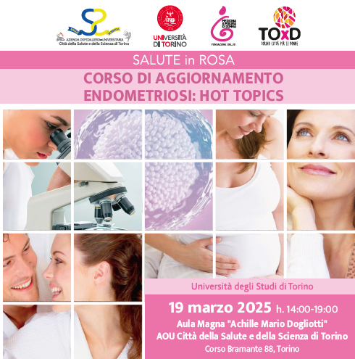

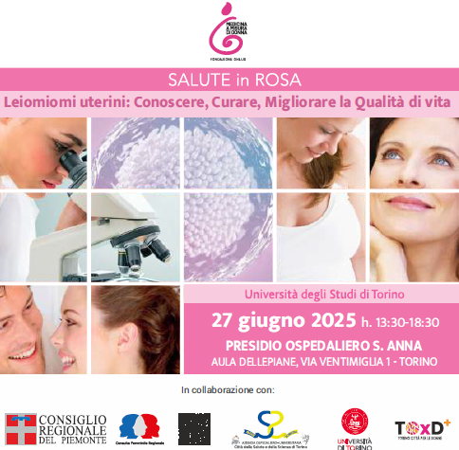

  - La salute delle donne: un bene di tutti, incontro aperto alla popolazione all’interno del programma Women and the City al Circolo dei Lettori il 25 ottobre 2025 organizzato dalla Fondazione, in collaborazione con TOxD.



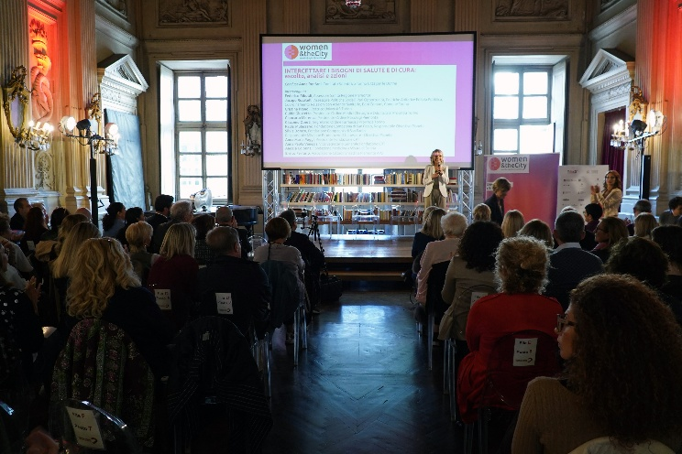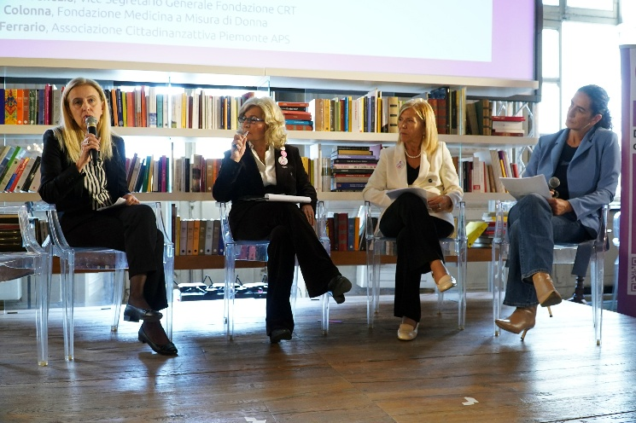

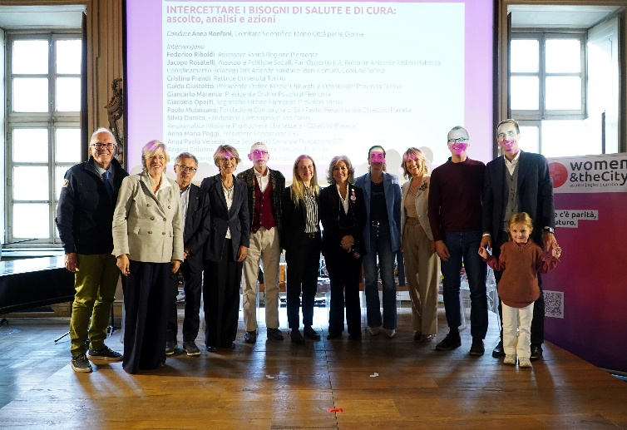

- Corsi di alta formazione a piccoli gruppi presso il Centro di simulazione in ginecologia e ostetricia REC (Research and Educational Center) dell’Università di Torino - Ospedale S. Anna – AOU Città della Salute e della Scienza di Torino:

- 15 Corsi di Sutura (di base e avanzati);
- 3 edizioni del Corso FALCONI sulle emergenze intrapartali;
- 2 edizioni dei Corsi di Isteroscopia;
- 14 edizioni dei Corsi “Get Ready for GESEA”, propedeutici all’esame europeo di certificazione GESEA di chirurgia endoscopica.

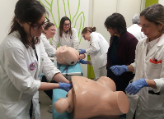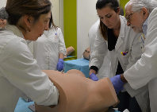

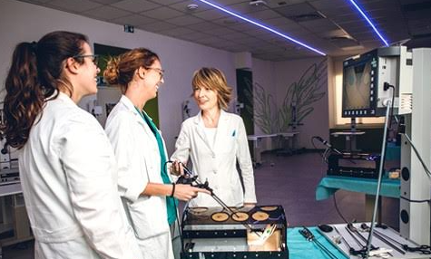

- Corsi propedeutici alla certificazione europea GESEA presso il Centro di Simulazione in Ginecologia e Ostetricia – REC.

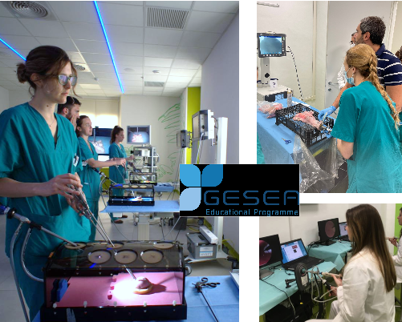

- Corso di alta formazione organizzato presso l’Istituto di Anatomia Umana dell’Università di Torino
  - 16-18 settembre Corso Unito FAST (Female Anatomical Surgery for Trainees) di Anatomia Chirurgica Dissettiva

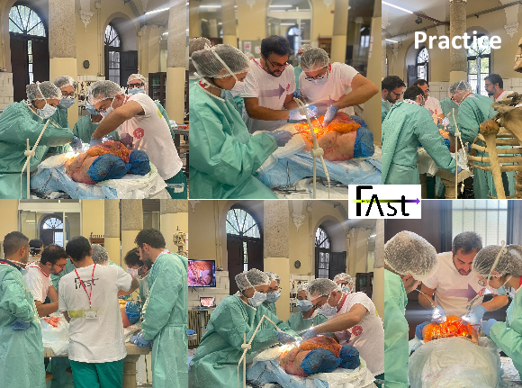

Dotazioni tecnologiche
Il progetto “Chirurgia Ginecologica di precisione” ha costituito il principale investimento tecnologico dell’anno. Per la realizzazione di un HUB di eccellenza chirurgica di rilevanza nazionale e internazionale, associato a un HUB di formazione avanzata dell’Ospedale Sant’Anna, l’Ente ha richiesto un contributo di € 3.629.490 alla Fondazione Compagnia di San Paolo e a Intesa Sanpaolo per il Sociale.
Dei € 1.150.000 già erogati dai due partner bancari, nel 2025 sono stati impiegati € 973.901 per l’acquisto di:
- 4 colonne laparoscopiche;
- 6 sistemi di integrazione ECO SMART;
- 1 piattaforma ecografica multidisciplinare ad altissima prestazione.

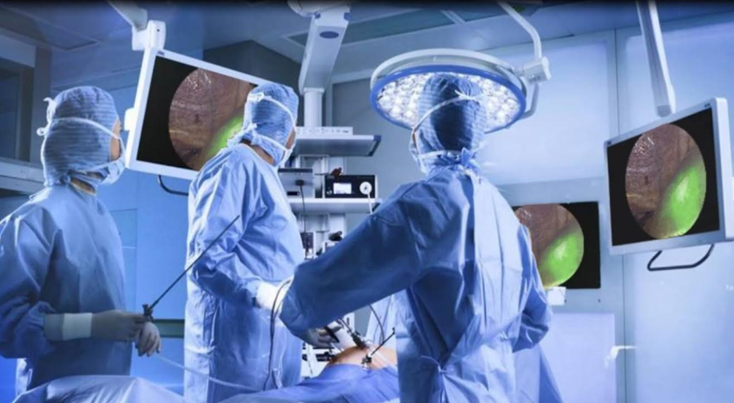

L’acquisto della piattaforma robotica applicabile alla chirurgia ginecologica (Robot Da Vinci) resta in attesa dell’autorizzazione regionale da parte della Cabina di Regia HTA della Regione Piemonte.
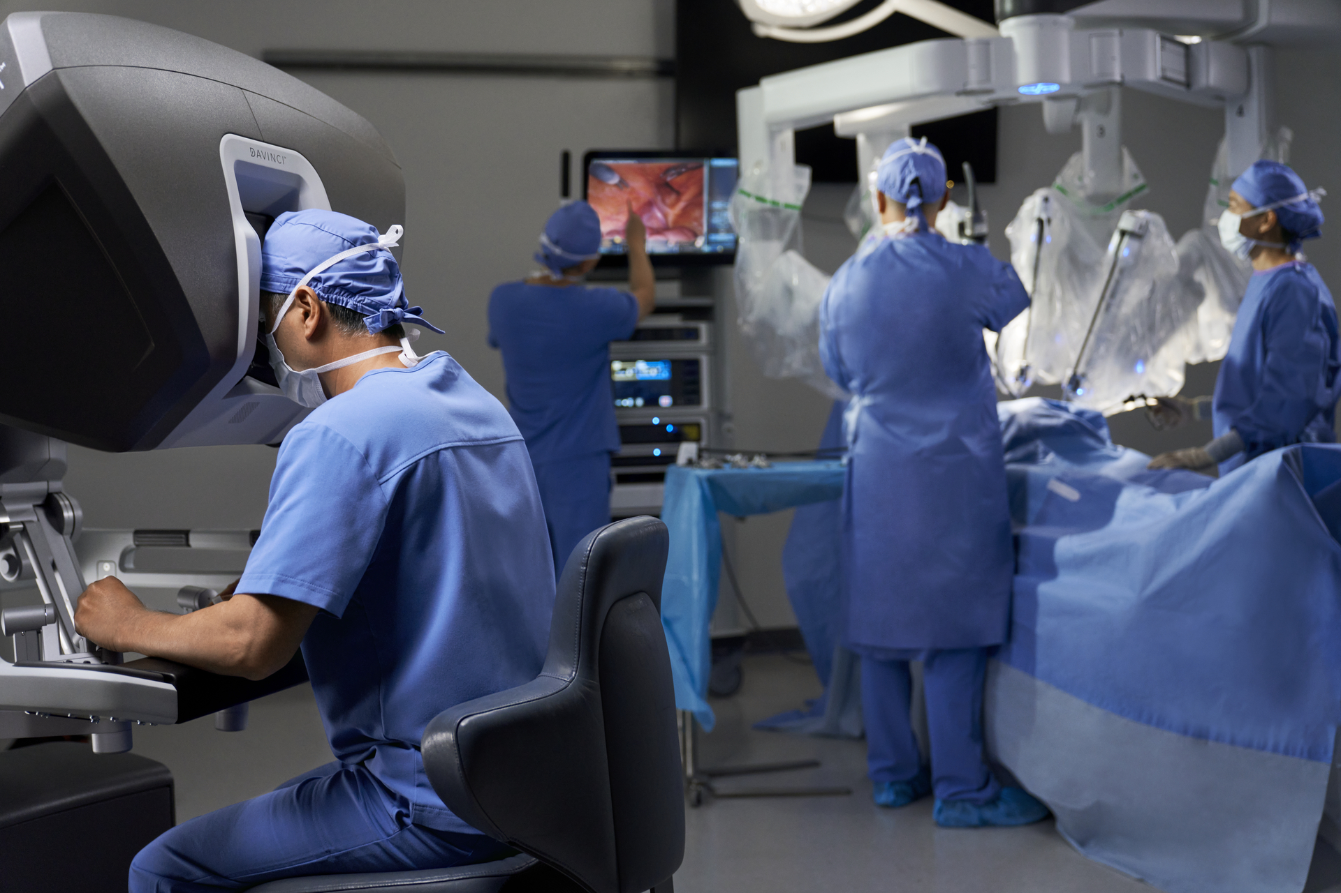

Grazie al ricavato della corsa StraSettimo sono state inoltre acquistate culle per infanti per € 4.575, che permettono ai neonati di restare a contatto con le proprie mamme, in sicurezza, durante la degenza ospedaliera.

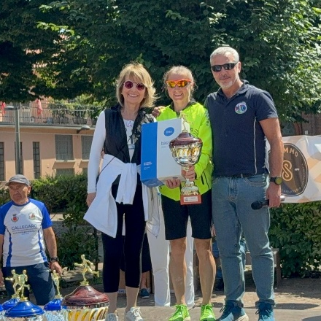

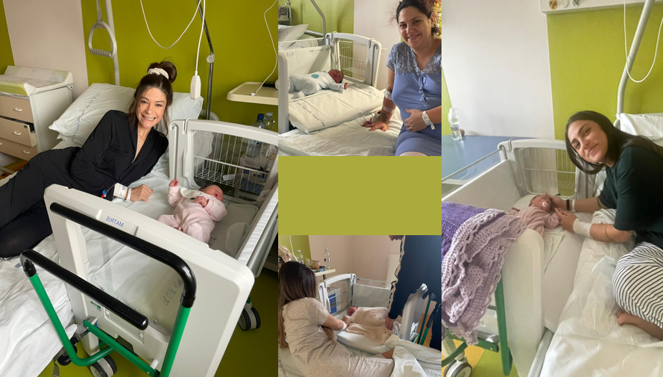

Grazie al ricavato dello spettacolo benefico “I Pazzi di Cuore” è stato acquisito un ecografo palmare per il Servizio Universitario di Neonatologia

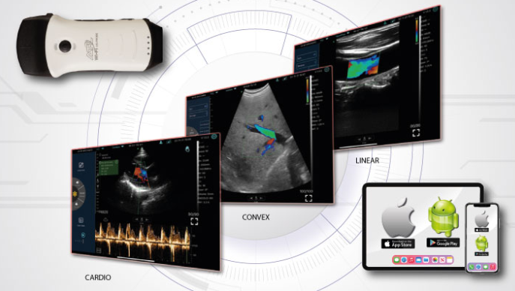

Ricerca
Nel 2025 l’Ente ha proseguito la linea di ricerca sulle “disabilità invisibili”, volta alla prevenzione, al contrasto e alla gestione delle patologie che minano la qualità e il progetto di vita delle donne:
- Endometriosi – la Dott.ssa Lorena Giovinazzo ha proseguito lo studio del nesso causale fra il dolore percepito dalle donne affette da endometriosi e lo sviluppo di sintomi depressivi e post-traumatici; la ricerca ha portato alla pubblicazione di un articolo scientifico sulla rivista Psychology Health & Medicine;
- Cefalee femminili e medicina integrativa – il Dott. Giovanni Battista Allais ha proseguito l’attività clinica e di ricerca sul nesso causale fra i processi di cronicizzazione dell’emicrania e le varie condizioni del ciclo riproduttivo femminile.
È stata inoltre attivata una nuova borsa di ricerca nell’ambito del progetto “Prendersi cura di chi cura”, dal titolo La Meditazione Trascendentale come strumento per la gestione dello stress lavoro-correlato, con un investimento di € 20.000 annuali rinnovabili, assegnata tramite bando al Dott. Giovanni Narducci.
L’Ente ha ottenuto un grant dal Fondo Italiano per le Scienze Applicate (F.I.S.A.) per un progetto di ricerca innovativo sullo sviluppo di un lab on a chip per la diagnostica non invasiva dell’endometriosi, ed ha istituito, in convenzione con l’Università degli Studi di Torino, una borsa per Dottorato di Ricerca in Scienze Biomediche e Oncologia dedicata al progetto, che si svilupperà negli anni 2026-2028.
È proseguito lo sviluppo del progetto S.O.M.A.: Arte e Neuroscienze (Sensory Observatory Multidimensional Artforms), un percorso di ricerca per il ben-essere attraverso la creazione artistica rivolto a donne con vissuto oncologico, realizzato presso le Gallerie d’Italia di Torino in collaborazione con NOMA World Aps, il team di neuroestetica e brain plasticity del Dipartimento di Psicologia dell’Università di Torino, psicologi e psichiatri dell’AOU Città della Salute e della Scienza di Torino: nel corso dell’anno sono stati realizzati sei workshop.



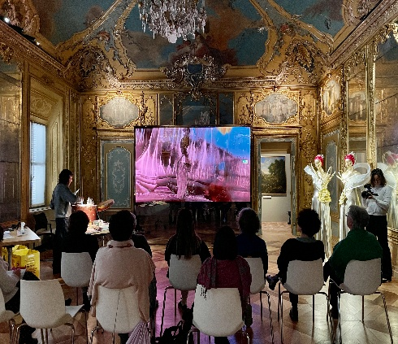

Cultura e salute
Dai propri esordi, l’Ente sviluppa progetti sulle medical humanities che vedono nella partecipazione culturale e nella qualità degli ambienti di cura risemantizzati attraverso le arti una risorsa di ben-essere. Alla Fondazione è stato dedicato un capitolo del volume Performing Arts, Well Being e Salute di Comunità, esito del progetto PRIN “Performare il sociale”.
Il percorso intrapreso dalla Fondazione nel 2011, coordinato della Vice Presidente Caterina Seia, è stato riconosciuto a impatto dalla Fondazione Compagnia di San Paolo, che lo ha insignito del premio Well Impact (grant di € 15.000).
Nati con la Cultura – il Passaporto culturale, che dà il benvenuto alle nuove vite, si è ulteriormente affermato: la rete conta oggi 51 musei aderenti e il risultato è stato indicato come eccellenza caratterizzante il territorio nella presentazione del rapporto annuale dell’Osservatorio Culturale del Piemonte. Nel 2025 sono stati scaricati dal sito n. 2768 passaporti e distribuiti 20000 passaporti alle aziende ospedaliere e sanitarie territoriali convenzionate, tra cui n. passaporti neonato distribuiti: 15.000 e n. passaporti mamma distribuiti: 10.000.
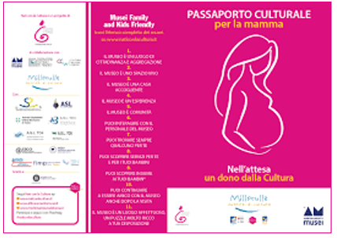

La quinta edizione della Festa della Nascita alla Reggia di Venaria ha registrato la partecipazione record di 4.000 persone in target. Il Fondo Micol Carrara ha conferito un grant per la stampa dei Passaporti dedicati alle mamme in gravidanza e per l’aggiornamento della landing page dedicata alle famiglie.

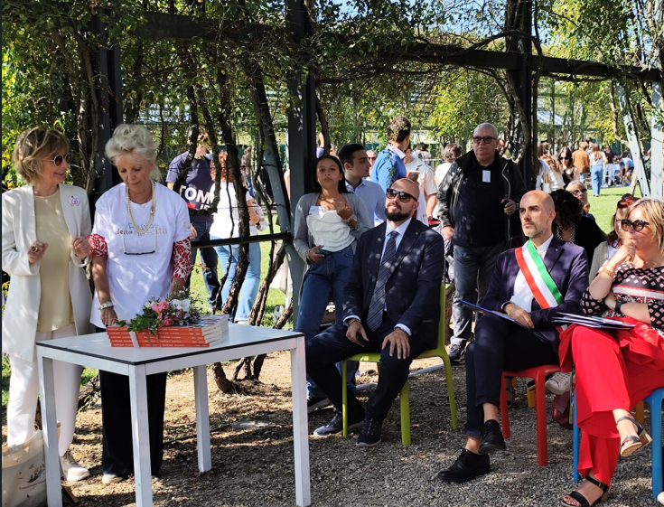

Le Vitamine Jazz, il più ampio e longevo programma di musica dal vivo mai realizzato in un ospedale, a cura di Raimondo Cesa, è arrivato alla decima annualità di programmazione.

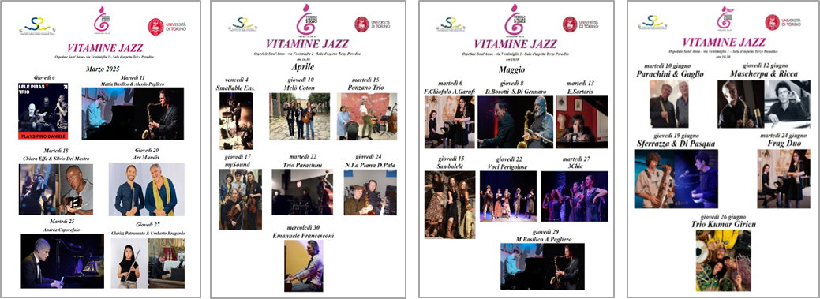

Il 6 dicembre si è svolta la terza edizione del Festival Jazz al Teatro Juvarra, momento di ringraziamento, condivisione istituzionale e raccolta fondi.

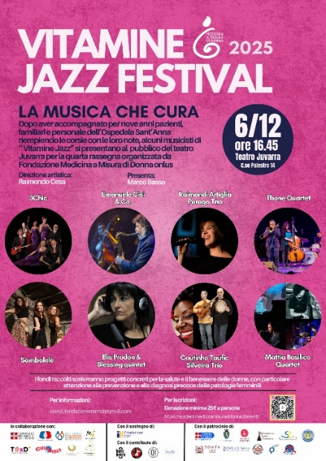

Il programma ha inoltre partecipato alla terza edizione di BallaTorino e ha ottenuto un finanziamento di € 3.000 dalla Fondazione CRT.

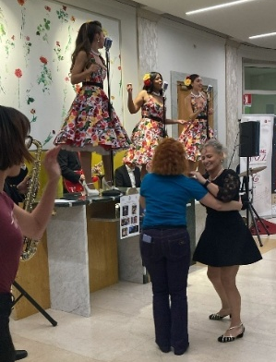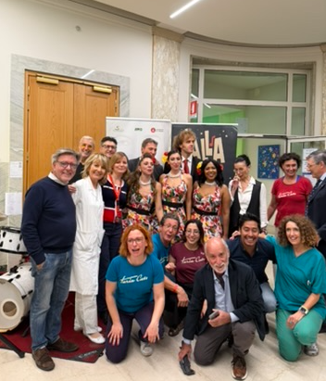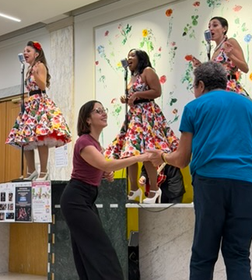

Grazie alla collaborazione con CCW – Cultural Welfare Center, è stato sviluppato nell’autunno il percorso di ricerca OMS Music & Motherhood, seguito in Italia dall’Istituto Superiore di Sanità nell’ambito del protocollo siglato con l’AOU Città della Salute e della Scienza di Torino e con MAUTO – Museo Nazionale dell’Automobile di Torino: 10 incontri gratuiti di canto di gruppo per neomamme, accompagnate da una leader di canto e una link worker formate dall’ISS, per il contrasto della depressione post-partum.

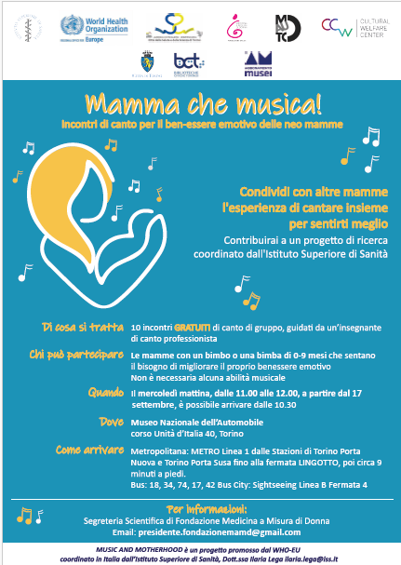

A gennaio 2025 è ripartito il Cantiere dell’Arte, programma di risemantizzazione partecipata attraverso le arti, varato nel 2011 con il Dipartimento Educazione del Castello di Rivoli per l’umanizzazione dei luoghi di cura. La stagione ha mobilitato classi del Liceo Artistico Passoni e ha realizzato azioni di cura degli ambienti al piano terra, sulle scale di Via Ventimiglia 3, nella Biblioteca storica, al piano meno uno (sede del REC) e nel reparto di ostetricia del quarto piano; sono stati inoltre allestiti due totem per condividere il percorso work in progress e paraspigoli in tutte le aree del Cantiere per la protezione ambientale.


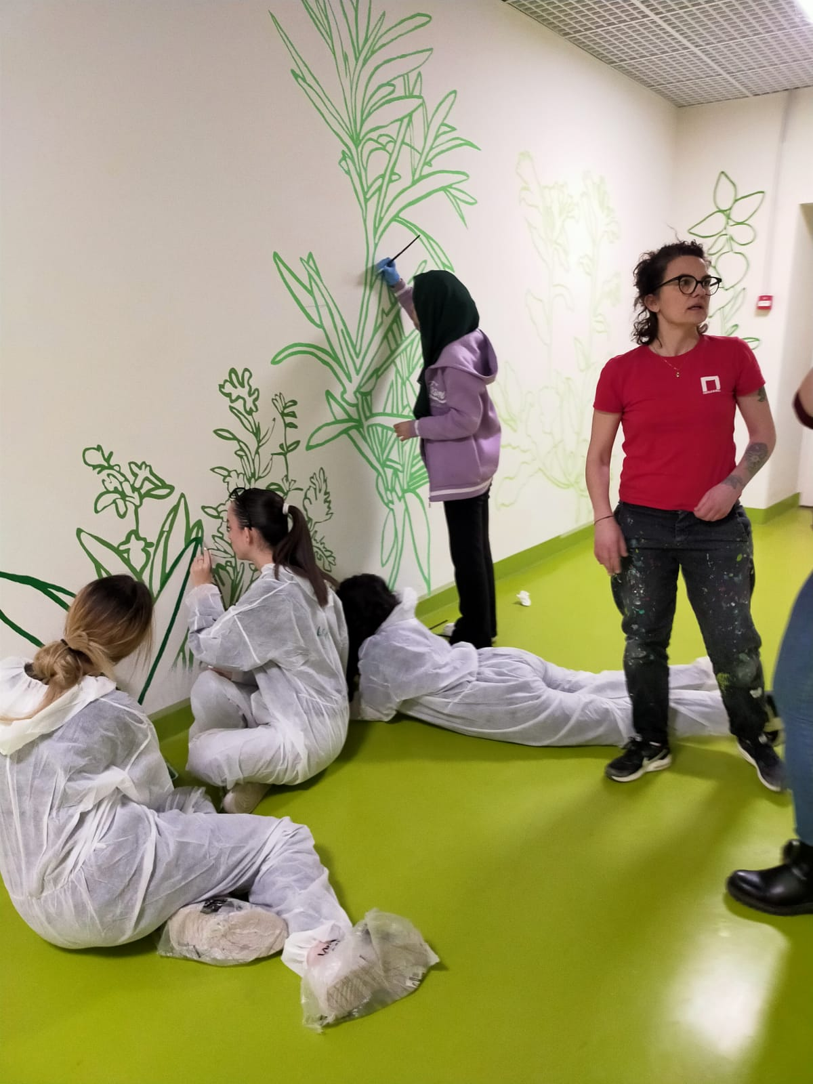

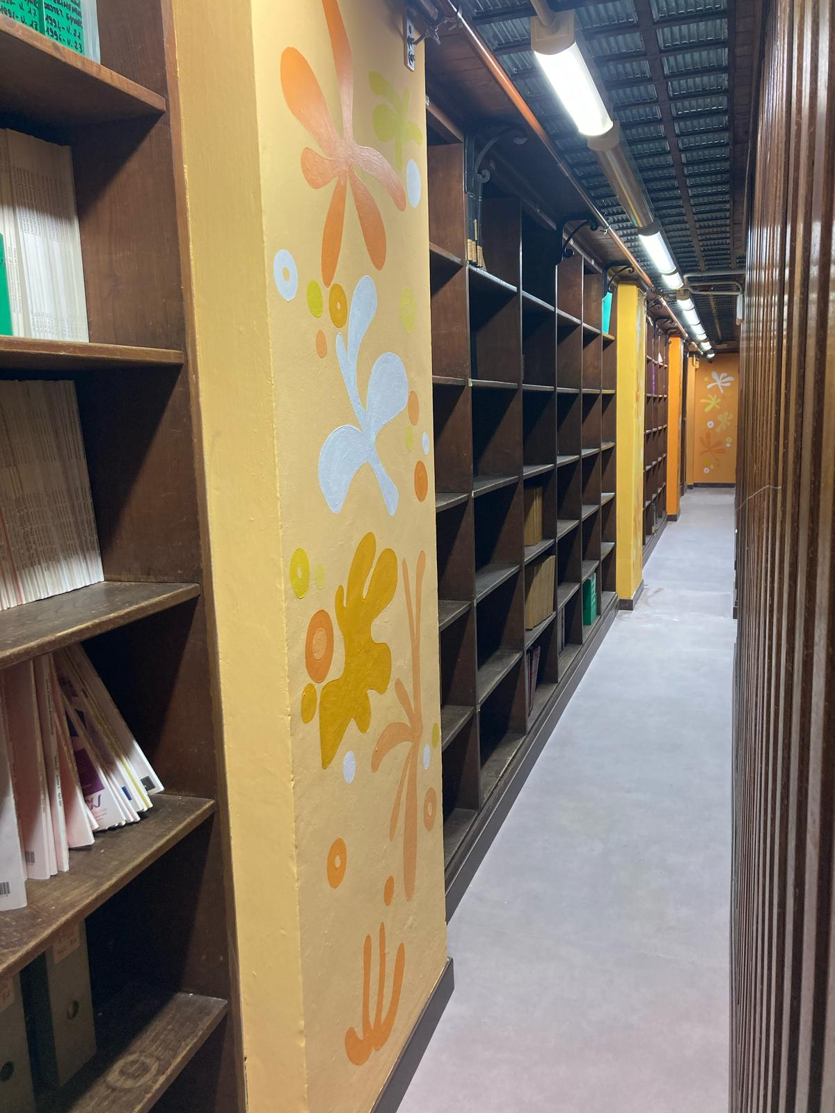
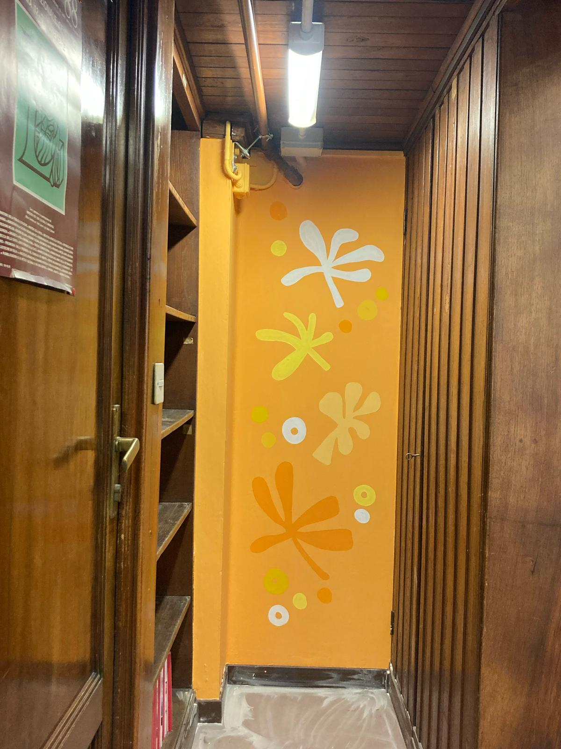
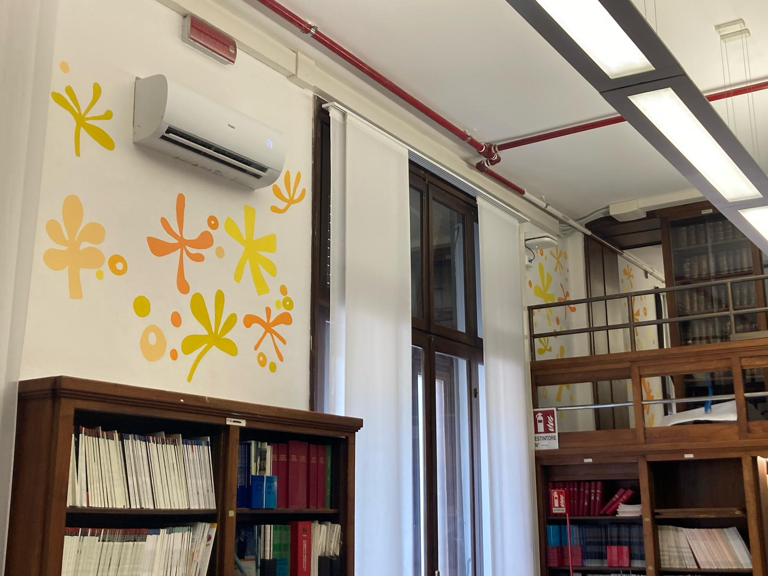

La collezione “Art & Health”, dedicata all’Ospedale Sant’Anna, è in continua cura: l’opera Save our Flowers di Massimo Barzagli, composta di lastre di ceramica cotte a terzo fuoco e fissate alle pareti del reparto di maternità del terzo piano, è stata messa in sicurezza grazie al Centro Conservazione e Restauro “La Venaria Reale”.

Informazione della popolazione e public engagement
Nel 2025 sono stati organizzati 14 Eventi di informazione della popolazione su vari temi riguardanti la salute femminile. Il coinvolgimento della comunità resta una cifra distintiva della cultura della Fondazione, per il cambiamento culturale e la sostenibilità delle azioni.
L’Ente ha inoltre partecipato a:
- terza edizione di Balla Torino, organizzata dalla Fondazione Contrada, con un momento di danza di comunità all’Ospedale Sant’Anna;
- quinta edizione della Festa della Nascita alla Reggia di Venaria;
- terza edizione di Women & the City, festival organizzato dall’Associazione Torino Città per le Donne.

Per favorire l’integrazione delle donne provenienti da paesi extracomunitari e dall’Europa dell’Est è stata organizzata una visita guidata a Palazzo Madama con le Suore del Famulato Cristiano. È stato realizzato il progetto “Un passo alla volta”, con la pubblicazione di una monografia dedicata alle coppie in attesa di intraprendere un percorso di procreazione medicalmente assistita, e il “Progetto Oltre”, con un pieghevole dal titolo Infertilità – Tecniche di PMA – Narrazione delle Origini per informare e sensibilizzare sui temi dell’infertilità e delle origini familiari.
Nell’ambito del nuovo capitolo strategico sulla prevenzione, l’Ente ha avviato presso l’Istituto Sant’Anna di Torino il Progetto Scuole: Prevenzione per vivere in salute, destinato a elementari, medie e licei, con l’obiettivo di costruire un modello di comunicazione e informazione, differenziato per età, esportabile in contesti più ampi.

Eventi di fundraising
La Fondazione ha organizzato due appuntamenti di fundraising propri:
- 19 ottobre – ottava edizione della Corsa-Camminata “Corriamo insieme con la Fondazione Medicina a Misura di Donna per l’Ospedale Sant’Anna”, al Parco del Valentino, dedicata al progetto SOMA: Arte e Neuroscienze, organizzata dai Soci Aderenti coordinati dalla Vice Presidente Laura Olivero, con il patrocinio della Città di Torino, della Città Metropolitana, dei Comuni di Rosta, Settimo Torinese e Piossasco, dell’AOU Città della Salute e della Scienza, dell’Università degli Studi di Torino e dei Club di Servizio Inner Wheel, Rotary International e Soroptimist: oltre € 14.800 raccolti;

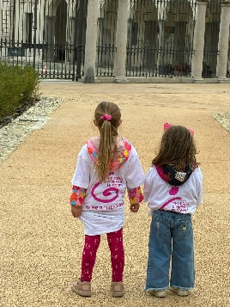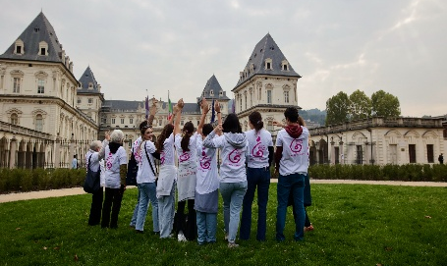
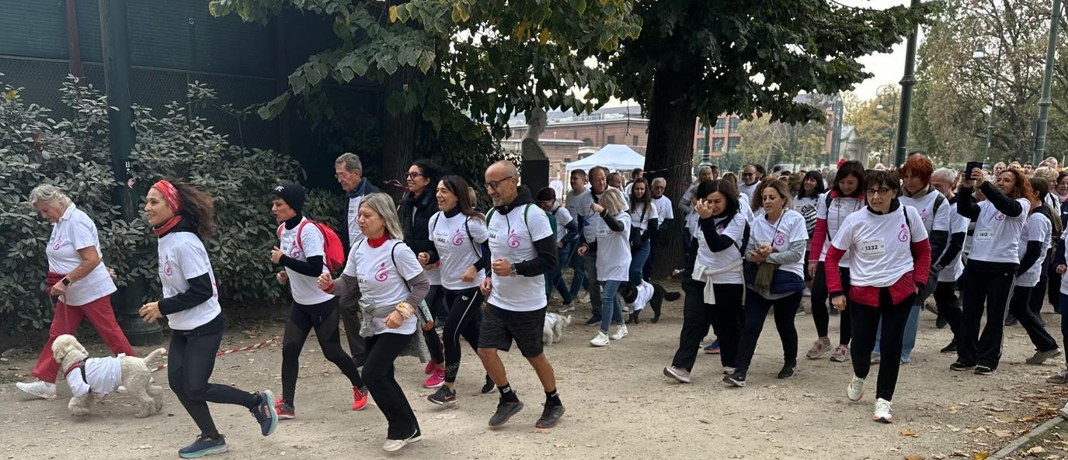

- 6 dicembre – terza edizione del Vitamine Jazz Festival al Teatro Juvarra di Torino, dedicata ai progetti di prevenzione: € 3.775 raccolti.
- 21 dicembre - Cena di Natale annuale, organizzata dalla Presidente, ha permesso di raccogliere ulteriori € 2.391.
L’Ente ha inoltre beneficiato di due eventi di fundraising organizzati da terzi:
- StraSettimo, organizzata dall’Associazione Sportiva Dilettantistica Atletica Settimese, che ha destinato i proventi all’acquisto di culle per infanti;
- uno spettacolo al Conservatorio di Torino, organizzato dalla Consulta Femminile e dall’Associazione “I Pazzi di Cuore”, per l’acquisto di un ecografo palmare destinato al Servizio Universitario di Neonatologia del Sant’Anna.
Complessivamente, gli oneri sostenuti per l’organizzazione degli eventi di raccolta fondi abituali sono stati di € 6.990, a fronte di proventi da raccolte fondi abituali per € 21.026 (€ 11.082 nel 2024).

Nuovi stakeholder e rafforzamento organizzativo
Nel 2025 la Fondazione ha fatto il proprio ingresso nella rete nazionale Assifero e ha affidato alla società Kudu S.r.l. Società Benefit di Lomazzo (CO) un incarico di consulenza per l’upgrade del sito istituzionale, l’implementazione di una piattaforma dedicata alla raccolta fondi, l’attivazione di campagne di acquisizione anche tramite advertising digitale (Facebook, Instagram, Google) e l’implementazione di una piattaforma CRM, finalizzata anche agli adempimenti di comunicazione all’Agenzia delle Entrate. L’operazione è stata coordinata dalla Consigliera Angela Colonna. La Fondazione ha inoltre selezionato il Dott. Matteo Fraccaro, giovane professionista della comunicazione torinese, che affianca la segreteria scientifica nella gestione operativa.
Per irrobustire l’organizzazione, il Consiglio di Amministrazione ha deciso di orientare il 30% degli income alla copertura dei costi gestionali; il 5x1000, in fase di sviluppo, si conferma una fonte di entrata costante (€ 10.149 nel 2025).

7. La valutazione di impatto sociale
La comunità degli Stati ha approvato l’Agenda 2030 per uno sviluppo sostenibile, i cui elementi essenziali sono i 17 Obiettivi di Sviluppo Sostenibile (SDGs) e i 169 sotto-obiettivi, volti a porre fine alla povertà, a lottare contro l’ineguaglianza e a promuovere lo sviluppo sociale ed economico.
Anche per il 2025, in continuità con la prima edizione del Bilancio Sociale, la Fondazione ha adottato come riferimento per la propria valutazione di impatto sociale tre dei 17 obiettivi ONU, scelti come prioritari per la propria attività:

GOAL 3 | GOAL 5 | GOAL 16
Assicurare la salute e il benessere per tutti e tutte le età | Raggiungere l’uguaglianza di genere e l’empowerment di tutte le donne e le ragazze | Promuovere società pacifiche e più inclusive; offrire l’accesso alla giustizia per tutti e creare organismi efficienti, responsabili e inclusivi a tutti i livelli

Nel 2025 alcuni risultati hanno iniziato a rendere misurabile l’impatto delle attività della Fondazione su questi obiettivi: la pubblicazione scientifica sull’endometriosi, l’avvio del progetto F.I.S.A. sul lab on a chip diagnostico, l’ampliamento del progetto S.O.M.A. a sei workshop e il riconoscimento Well Impact della Fondazione Compagnia di San Paolo per l’impatto decennale generato dal binomio Cultura e Salute. Nei prossimi esercizi la Fondazione intende strutturare ulteriormente la rendicontazione d’impatto, anche adottando il criterio della Theory of Change.

8. Situazione economico-finanziaria
I dati che seguono sono tratti dal Bilancio d’esercizio al 31 dicembre 2025 della Fondazione, corredato dalla relativa Relazione di Missione.

Oneri e costi
Voce | Anno 2025 (€) | Anno 2024  (€)
A) Costi ed oneri da attività di interesse generale
1) Materie prime, ausiliarie, di consumo, merci | 978.476 | 19.381
2) Servizi | 75.410 | 36.226
4) Personale (di cui borse di studio) | 36.711 | 18.613
7) Oneri diversi di gestione | 1.000 | 0
9) Accantonamento a riserva vincolata per decisione organi istituzionali | 77.796 | 1.250.730
10) Utilizzo riserva vincolata per decisione organi istituzionali | (1.103.028) | (75.456)
Totale A) | 66.365 | 1.249.494
B) Costi ed oneri da attività diverse — Totale | 0 | 663
C) Costi ed oneri da attività di raccolta fondi — Totale | 6.990 | 573
D) Costi ed oneri da attività finanziarie e patrimoniali — Totale | 0 | 0
E) Costi e oneri di supporto generale — Totale | 705 | 632
TOTALE ONERI E COSTI | 74.060 | 1.251.362

Proventi e ricavi
Voce | Anno 2025  (€) | Anno 2024  (€)
A) Ricavi, rendite e proventi da attività di interesse generale
1) Proventi da quote associative e apporti dei fondatori | 2.186 | 3.000
5) Proventi del 5 per mille | 10.149 | 10.016
6) Contributi da soggetti privati | 40.209 | 1.236.567
Totale A) | 52.544 | 1.249.586
Avanzo/disavanzo attività di interesse generale | (13.821) | 92
B) Ricavi, rendite e proventi attività diverse — Totale | 60 | 81
C) Ricavi da attività di raccolta fondi — Totale | 21.026 | 11.082
di cui proventi da raccolte fondi abituali | 21.026 | 11.082
D) Ricavi da attività finanziarie e patrimoniali — Totale | 12.143 | 7.138
di cui da rapporti bancari | 12.143 | 7.138
E) Proventi di supporto generale — Totale | 0 | 0
TOTALE PROVENTI E RICAVI | 85.773 | 1.267.887

Risultato d’esercizio
Voce | Anno 2025 (€) | Anno 2024 (€)
Totale oneri e costi | 74.060 | 1.251.362
Totale proventi e ricavi | 85.773 | 1.267.887
Avanzo/disavanzo ante imposte | 11.713 | 16.525
Imposte (ritenute su interessi attivi) | (3.157) | (1.646)
Avanzo/disavanzo d’esercizio | 8.556 | 14.879

Il rendiconto gestionale 2025 chiude con un avanzo di € 8.556,08, interamente destinato a riserve di avanzi di gestione. Il risultato, inferiore a quello del 2024, è in larga parte spiegato dal fatto che nel 2024 la Fondazione aveva ricevuto il grande contributo di € 1.150.000 da Intesa Sanpaolo per il Sociale per il progetto “Chirurgia Ginecologica di precisione”, mentre nel 2025 la stessa somma è stata in gran parte impiegata per l’acquisto delle dotazioni tecnologiche (€ 973.901), determinando un fisiologico utilizzo delle riserve vincolate accantonate l’anno precedente.

Analisi della liquidità
Voce | 2025 (€) | 2024 (€) | Variazione (€)
Disponibilità liquide | 338.643 | 1.396.496 | -1.057.853
La riduzione della liquidità rispetto al 2024 è coerente con l’utilizzo, nel corso del 2025, dei fondi vincolati ricevuti l’anno precedente per il progetto di Chirurgia Ginecologica di precisione. Si segnala che nella liquidità presso banche è inclusa la liquidità vincolata di € 82.000 a tutela del Fondo di dotazione di pari importo. L’Ente risulta in equilibrio economico e finanziario: gli importi impegnati per progetti e debiti certi (€ 339.828 al 31.12.2025) risultano coperti dalla liquidità bancaria, dai crediti verso altri e dalle immobilizzazioni disponibili.

9. Altre informazioni

Attività 2026
L’esercizio 2026 sarà caratterizzato dal proseguimento della strategia sugli assi di missione dell’Ente, con un forte rafforzamento organizzativo e un nuovo capitolo strategico dedicato alla promozione della salute e alla prevenzione primordiale, primaria, secondaria e terziaria, in cooperazione con le istituzioni, gli investitori sociali e le imprese del territorio.

Governance e gestione
- Il 18 dicembre 2025 la Fondazione ha approvato il nuovo Statuto e l’11 febbraio 2026 è stata ufficialmente iscritta nella sezione “Altri Enti del Terzo Settore” del RUNTS.
- Sono state coinvolte due nuove figure professionali: il Dott. Matteo Fraccaro, con contratto di lavoro autonomo professionale di 6 mesi per la comunicazione, e la Dott.ssa Roberta Baldelli, con contratto di lavoro subordinato a tempo parziale e determinato di un anno per la segreteria organizzativa e scientifica.
- Il Dott. Baranello, che cura la contabilità, ha dato disponibilità per una gestione amministrativa più allargata dell’Ente.
- È stata nominata la nuova Coordinatrice del Comitato degli Aderenti, Dott.ssa Francesca Lo Magno.
- Sono in corso dialoghi con investitori sociali e si prevede di verificare le possibilità di accesso a fondi europei; è allo studio, in accordo con l’azienda Pfatisch, un progetto di comunicazione e fundraising orientato al welfare aziendale, proposto dalla Vice Presidente Catterina Seia.

Alta formazione, ricerca e dotazioni tecnologiche
- Proseguiranno gli eventi di alta formazione con crediti ECM e i corsi propedeutici alla certificazione GESEA presso il REC; ad aprile è previsto uno stage di 10 giorni “Training the Trainers” per un team multidisciplinare di Odessa, nell’ambito dei bisogni umanitari legati ai contesti di conflitto.
- La linea di ricerca sulle disabilità invisibili prosegue con due nuovi contratti annuali rinnovabili (endometriosi e cefalee femminili); i risultati del progetto S.O.M.A. saranno presentati il 18 aprile al Convegno Breast Days di Torino e a maggio alla Conferenza Internazionale di Estetica Empirica (IAEA).
- È in corso la procedura HTA della Regione Piemonte per l’acquisizione della piattaforma robotica di chirurgia ginecologica.

Cultura, salute e public engagement
- Il Cantiere dell’Arte prosegue con il nuovo programma “Prendersi cura della cura”, formalizzato con una specifica convenzione con il Dipartimento Educazione del Castello di Rivoli; a febbraio 2026 sono state raggiunte le 500 Vitamine Jazz erogate.
- Il calendario 2026 prevede, fra gli altri appuntamenti: il Progetto Scuole sulla prevenzione, la partecipazione a “Just the Woman I Am”, alla camminata “Torino in giallo” per l’endometriosi, all’Audizione in Commissione Diritti e Pari Opportunità e all’Open Day sull’Endometriosi al Sant’Anna; la Corsa di Rivarolo (19 aprile) e la Corsa della Fondazione (18 ottobre); la Festa della Nascita a settembre.
- Il Vitamine Jazz Festival 2026 è stato programmato a inizio 2027, per non sovrapporsi alle numerose iniziative di fundraising natalizie; la Fondazione ha inoltre dato la propria disponibilità a ospitare a Torino, dall’8 al 12 settembre 2027, il Meeting dell’International Academy of Perinatal Medicine.

Indicazioni su contenziosi/controversie in corso
Nel 2025, così come negli anni precedenti, non vi sono stati contenziosi né controversie legali rilevanti ai fini della presente rendicontazione sociale.

Altri aspetti di natura sociale, parità di genere, rispetto dei diritti umani
L’obiettivo dell’attività della Fondazione è salvaguardare la dignità e la personalità di ciascuna paziente. I diritti della paziente passano attraverso la difesa della vita, della salute e delle aspirazioni personali e religiose. Per i Soci è garantito un ambiente di lavoro consono alle normative sulla sicurezza, assicurate dalla struttura ospedaliera.
La Fondazione non adotta un modello organizzativo ai sensi della Legge 231/2001 e non redige il Rating di Legalità. Non ha acquisito certificazioni di qualità di prodotto o di processo, ma nel 2025 ha rivisitato la propria brand identity con il supporto di una primaria società di comunicazione, nell’ambito del più ampio percorso di rafforzamento organizzativo avviato con Kudu S.r.l. Società Benefit.
Il Consiglio di Amministrazione e il Collegio dei Revisori prestano la propria attività a titolo interamente gratuito.
l’Ente non ha dipendenti né si avvale di volontari iscritti nell’apposito Registro di cui all’art. 17, comma 1, D.lgs. 117/2017.

Nota di redazione
Il presente Bilancio Sociale è stato redatto con la collaborazione di Fiscalgest STP RL Società Benefit, che in persona del Dott. Riccardo Petrignani ha incluso tra le clausole di beneficio comune dello studio professionale la stesura, a titolo gratuito, del presente elaborato, utilizzando come fonti la Relazione di Missione e il Bilancio d’esercizio al 31.12.2025, l’Attività anno 2025 predisposta dalla Fondazione e le informazioni pubblicate sul sito istituzionale www.medicinamisuradidonna.it.

10. Monitoraggio svolto dall’organo di controllo

Attestazione dell’organo di controllo

Attestazione di conformità del bilancio sociale alle linee guida di cui al decreto 4 luglio 2019 del Ministero del lavoro e delle politiche sociali, redatta dall’Organo di controllo e revisione ai sensi dell’art. 30, co. 7, 31 del D.lgs. n. 117 del 2017 e dell’OIC n. 35/2022.

All’attenzione dei Soci Fondatori della Fondazione Medicina a Misura di Donna – ONLUS

Nell’assolvimento degli obblighi di cui all’art. 30, co. 7 e 31 del CTS, dell’OIC 35/2022 e del Decreto 4 luglio 2019 del Ministero del Lavoro e delle Politiche Sociali il Collegio dei Revisori sottopone alla Vostra attenzione la seguente relazione di attestazione di conformità del bilancio sociale della Fondazione Medicina a Misura di Donna - ONLUS alla data del 31.12.2025, dando conto dell’attività di verifica espletata al fine di attestare, secondo criteri di diligenza professionale, il rispetto delle linee guida ministeriali per la redazione del bilancio sociale.
Oggetto dell’incarico e linee guida di riferimento
È nostra la responsabilità della redazione della presente relazione sulla base delle procedure svolte.
Il nostro lavoro è stato svolto secondo i criteri stabiliti nel principio “International Standard on Assurance Engagements 3000 - Assurance Engagements other than Audits or Reviews of Historical Financial Information” (“ISAE 3000”), emanato dall’International Auditing and Assurance Standards Board per gli incarichi che consistono in un esame limitato. Tale principio richiede la pianificazione e lo svolgimento di procedure al fine di acquisire un livello di sicurezza limitato che il Bilancio Sociale non contenga errori significativi ed il rispetto dei principi etici applicabili, compresi quelli in materia di indipendenza.
Pertanto, il nostro esame ha comportato un’estensione di lavoro inferiore a quella necessaria per lo svolgimento di un esame completo secondo l’ISAE 3000 Revised (“resonable assurance engagement”) e, conseguentemente, non ci consente di avere la sicurezza di essere venuti a conoscenza di tutti i fatti e le circostanze significativi che potrebbero essere identificati con lo svolgimento di tale esame.
Si è anche tenuto conto della Norma ETS 7.2.2. “Struttura e contenuto dell’attestazione di conformità del bilancio sociale” delle Norme di comportamento dell’organo di controllo degli enti del Terzo settore approvate dal CNDCEC nel Dicembre 2020.
Individuazione degli obiettivi e modalità di esecuzione degli accertamenti
Le procedure di verifica si sono basate sul nostro giudizio professionale e hanno compreso colloqui, prevalentemente con il personale della società responsabile per la predisposizione delle informazioni presentate nel bilancio sociale, analisi di documenti, ricalcoli ed altre procedure volte all’acquisizione di evidenze ritenute utili.
In particolare, abbiamo svolto le procedure riepilogate di seguito:
- analisi del processo di definizione dei temi rilevanti rendicontati nel Bilancio Sociale, con riferimento alle modalità di identificazione in termini di loro priorità per le diverse categorie di stakeholder e alla validazione interna delle risultanze del processo;
- comparazione tra i dati e le informazioni di carattere economico-finanziario riportati nel bilancio sociale e i dati e le informazioni inclusi nel bilancio d’esercizio dell’Ente al 31.12.2025, sul quale abbiamo emesso la relazione ai sensi dell’art. 14 del D.lgs. 27 gennaio 2010, n. 39 e dell’art. 2429, comma 2, c.c., in data 15 Aprile 2026;
- analisi, tramite interviste, del sistema di governo e del processo di gestione dei temi connessi allo sviluppo sostenibile inerenti la strategia e l’operatività della Fondazione stessa;
- analisi delle modalità di funzionamento dei processi che sottendono alla generazione, rilevazione e gestione dei dati quantitativi inclusi nel bilancio sociale.
In particolare, abbiamo svolto:
- analisi sintetica dell’impatto generato dalla Fondazione sul territorio e sulla comunità, come espresso dal Consiglio di Amministrazione;
- analisi a campione della documentazione di supporto alla predisposizione del bilancio di sostenibilità, al fine di ottenere evidenza dei processi in atto, della loro adeguatezza e del funzionamento del sistema di controllo interno per il corretto trattamento dei dati e delle informazioni in relazione agli obiettivi descritti nel bilancio sociale;
- analisi della conformità e della coerenza interna delle informazioni qualitative riportate nel bilancio sociale rispetto alle linee guida identificate nelle premesse della presente relazione;
- analisi del processo di coinvolgimento degli stakeholder, con riferimento alle modalità utilizzate, mediante l’analisi dei verbali riassuntivi o dell’eventuale altra documentazione esistente circa gli aspetti salienti emersi dal confronto con gli stessi;
- ottenimento della lettera di attestazione, sottoscritta dal legale rappresentante della Fondazione, sulla conformità del bilancio sociale alle linee guida indicate nel paragrafo “Responsabilità del Consiglio Direttivo per il bilancio sociale”, nonché sull’attendibilità e completezza delle informazioni e dei dati in esso contenuti.
Elementi alla base delle conclusioni con rilievi
Come previsto nella lettera d’incarico, con riferimento al Bilancio Sociale relativo all’esercizio chiuso al 31 dicembre 2025, non abbiamo svolto procedure di verifica delle informazioni e dei dati, di natura quantitativa e qualitativa.
Conclusioni e giudizio sull’Attestazione
In particolare possiamo attestare che:
- il Bilancio sociale è conforme alle linee guida che ne stabiliscono le modalità di predisposizione;
- la redazione del Bilancio sociale è stata effettuata secondo i criteri e principi che ne consentono la valutazione di attendibilità;
- i dati e le informazioni contenute sono coerenti con le documentazioni esibite o le ispezioni svolte;
- nel complesso i dati e le informazioni consentono ragionevolmente di avere una corretta rappresentazione e visibilità delle attività dell’Ente.

Sulla base delle procedure di verifica svolte riteniamo che il bilancio sociale al 31 dicembre 2025 della Fondazione Medicina a Misura di Donna ETS, sia conforme alle Linee Guida con riferimento alle quali è stato predisposto, riportate nel paragrafo “Nota metodologica” dello stesso. Inoltre, i dati di carattere economico-finanziario del bilancio sociale corrispondono ai dati e alle informazioni del bilancio d’esercizio.

Torino, lì 10 Giugno 2026

Il Collegio dei Revisori
Dottor Luca Tarditi
Dottor Nicola Treves
Dottor Roberto Coda

Fondazione Medicina a Misura di Donna ETS

Sede Operativa: Struttura Complessa Universitaria Ginecologia e Ostetricia 1
Ospedale S’Anna - AOU Città della Salute e della Scienza di Torino

presidente.fondazionemamd@gmail.com - info@medicinamisuradidonna.it
www.medicinamisuradidonna.it

Sede Legale: Via Pietro Micca 9 10121 Torino - C.F. 97721930010

